Lecture notes – Diffusion

Slide 3

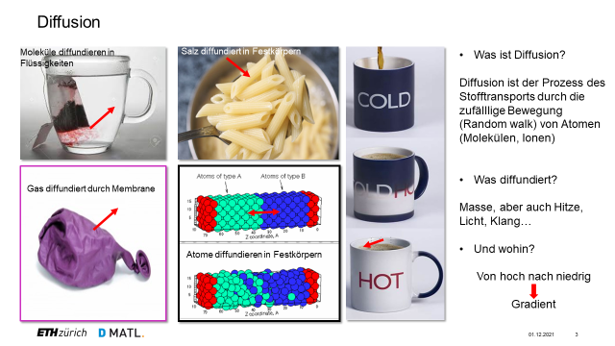

Diffusion is a ubiquitous mode of transport that relies on random motion. Even if in this lecture we talk about the diffusive transport of atoms, molecules or particles, i.e. mass, diffusion can also take place for heat, sound or light transport. Crucially, if a transport phenomenon is diffusive, it obeys a given scaling, irrespective of whether is mass or heat being transported. Whenever there is directional diffusive transport, this is driven by the presence of a gradient in the transported quantity, e.g. concentration gradient for mass transport or temperature gradient for heat transport.

Diffusion ist ein allgegenwärtiger Verkehrsträger, der auf Zufallsbewegungen beruht. Auch wenn wir in diesem Vortrag vom diffusiven Transport von Atomen, Molekülen oder Teilchen, d.h. von Masse, sprechen, kann Diffusion auch für Wärme-, Schall- oder Lichttransport stattfinden. Entscheidend ist, dass ein Transportphänomen, wenn es diffus ist, einer bestimmten Skalierung unterliegt, unabhängig davon, ob es sich um Masse oder Wärme handelt. Immer wenn ein gerichteter Diffusionstransport stattfindet, wird dieser durch das Vorhandensein eines Gradienten in der transportierten Menge angetrieben, z.B. Konzentrationsgradienten beim Massentransport oder Temperaturgradienten beim Wärmetransport.

Slide 4

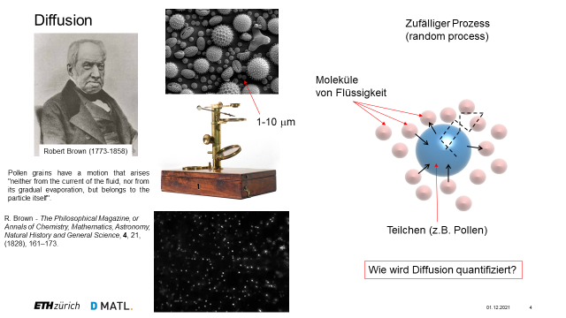

The diffusive motion of microscopic particles in a fluid was first observed by the British botanist Robert Brown. He investigated the behavior of pollen particles dispersed in water and noticed that they were constantly moving in a random way. After discounting a series of experimental factors, including the possibility that pollen grains may be alive by repeating the experiments with finely ground stones, he came to the conclusion that diffusive motion, what we now call Brownian motion, is ubiquitous in a liquid if the particle suspended in it are sufficiently small. These observations are at the basis of the molecular description of matter provided later on by Einstein, who identified the origin of Brownian motion in the random collisions between the molecules of the liquid and the particles and are one of the cornerstones of modern statistical thermodynamics.

Die Diffusionsbewegung mikroskopischer Partikel in einer Flüssigkeit wurde erstmals von dem britischen Botaniker Robert Brown beobachtet. Er untersuchte das Verhalten von Pollenpartikeln, die im Wasser verteilt sind, und bemerkte, dass sie sich ständig zufällig bewegten. Nachdem er eine Reihe experimenteller Faktoren ausser Acht gelassen hatte, darunter die Möglichkeit, dass Pollenkörner durch Wiederholung der Experimente mit fein gemahlenen Steinen am Leben sein könnten, kam er zu dem Schluss, dass die diffusive Bewegung, die wir heute Brownsche Bewegung nennen, in einer Flüssigkeit allgegenwärtig ist, wenn die darin suspendierten Partikel klein genug sind. Diese Beobachtungen bilden die Grundlage für die molekulare Beschreibung der Materie, die Einstein später lieferte, der den Ursprung der Brownschen Bewegung in den zufälligen Zusammenstössen zwischen den Molekülen der Flüssigkeit und den Partikeln identifizierte und einen der Eckpfeiler der modernen statistischen Thermodynamik darstellt.

Slide 5

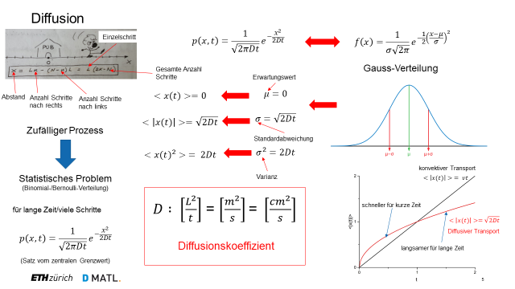

Even though the detailed mathematical description of diffusive motion is beyond the scope of these lectures, it is nonetheless important to establish some key concepts.

Brownian motion can be described through random walks, e.g. the walk of a drunken person leaving the pub and trying to get home in a one-dimensional world (our friend is only able to move left or right along the x-axis). If we consider the statistics of the motion of an object that can move left or right by a step L, we can ask ourselves what is the position x of that person after N steps. This will be given by the sum of the steps they took towards the right Lk, with k the number of steps towards the right, and (N-k)L, where (N-k) is the number of steps towards the left. If choosing to go left or right is a stochastic process, the statistics of the variable x is described by a so called Poisson or binomial distribution. If we sum many steps or the statistics of a large number of objects, the probability distribution of finding an object at position x and time t p(x,t), follows a Gaussian distribution as indicated on the slide. By comparing the obtained Gaussian distribution with what is defined in statistics as a normal distribution, we find that the average value of x is zero. This is implied by the fact that if steps towards the right and the left are equally probable, on average, we will have as many objects moving by a certain distance to the right as we will have objects moving by the same distance to the left, hence, the average position will be zero. However, the standard deviation of this distribution is non-zero and grows with the square root of time, or, in other words, the variance of this distribution grows linearly with time. The consequence of this fact is that the mean square distance travelled by the objects grows linearly with time, or the mean absolute distance traveled by the objects grows as the square root of time. The proportionality constant between mean squared displacement and time is what we define as the diffusion coefficient D. By the definition it has the units of a squared length (e.g. m2) per unit time (1/s), i.e. m2/s, often D is expressed in cm2/s. Because of this square root dependence, diffusion is faster than convective transport at short times, i.e. with a constant velocity v at short times, where <|x(t)|> grows linearly with time, but becomes slower at long times.

Auch wenn die detaillierte mathematische Beschreibung der diffusiven Bewegung den Rahmen dieser Vorlesung sprengen würde, ist es dennoch wichtig, einige Schlüsselkonzepte festzulegen.

Die Brownsche Bewegung kann durch zufällige Spaziergänge beschrieben werden, z. B. durch den Spaziergang einer betrunkenen Person, die die Kneipe verlässt und versucht, in einer eindimensionalen Welt nach Hause zu kommen (unser Freund kann sich nur entlang der x-Achse nach links oder rechts bewegen). Wenn wir die Statistik der Bewegung eines Objekts betrachten, das sich um einen Schritt L nach links oder rechts bewegen kann, können wir uns fragen, was die Position x dieser Person nach N Schritten ist. Diese ergibt sich aus der Summe der Schritte, die sie nach rechts gemacht haben, Lk, wobei k die Anzahl der Schritte nach rechts ist, und (N-k)L, wobei (N-k) die Anzahl der Schritte nach links ist. Wenn die Wahl nach links oder rechts ein stochastischer Prozess ist, wird die Statistik der Variablen x durch eine sogenannte Poisson- oder Binomialverteilung beschrieben. Wenn wir viele Schritte oder die Statistik einer grossen Anzahl von Objekten addieren, folgt die Wahrscheinlichkeitsverteilung, ein Objekt an Position x und Zeit t p (x,t) zu finden, einer Gaussschen Verteilung, wie auf der Folie dargestellt. Vergleicht man die erhaltene Gausssche Verteilung mit dem, was in der Statistik als Normalverteilung definiert wird, so stellt man fest, dass der Mittelwert von x Null ist. Dies wird durch die Tatsache impliziert, dass, wenn Schritte nach rechts und links gleich wahrscheinlich sind, wir im Durchschnitt genauso viele Objekte haben, die sich um eine bestimmte Entfernung nach rechts bewegen, wie wir Objekte haben, die sich um dieselbe Entfernung nach links bewegen. Die Standardabweichung dieser Verteilung ist jedoch ungleich Null und wächst mit der Quadratwurzel der Zeit, d.h. die Varianz dieser Verteilung wächst linear mit der Zeit. Dies hat zur Folge, dass die mittlere Quadratentfernung, die die Objekte zurücklegen, linear mit der Zeit wächst oder die mittlere absolute Entfernung, die die Objekte zurücklegen, als Quadratwurzel der Zeit wächst. Die Proportionalitätskonstante zwischen mittlerer Quadratverschiebung und Zeit definieren wir als Diffusionskoeffizient D. Nach der Definition hat es die Einheiten einer quadrierten Länge (z. B. m2) pro Zeiteinheit (1/s), d. h. m2/s, oft wird D in cm2/s ausgedrückt. Aufgrund dieser Quadratwurzelabhängigkeit ist die Diffusion bei kurzen Zeiten schneller als der konvektive Transport, d. h. mit einer konstanten Geschwindigkeit v bei kurzen Zeiten, wobei <|x(t)|> linear mit der Zeit wächst, aber bei langen Zeiten langsamer wird.

Slide 6

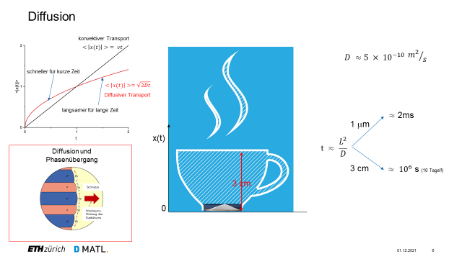

The fact that diffusion is fast at short time but slow at long ones has direct consequences over many different problems. For instance, we saw that diffusion is the main driver for structure formation in a eutectic process, where lamellae are rapidly formed and then slowly grow. If we compare the time that it would take for sugar at the bottom of a coffee cup to diffuse to the top in the absence of mixing with a spoon, it will take 10 days!

Die Tatsache, dass die Diffusion schnell in kurzer Zeit, aber langsam in langer Zeit erfolgt, hat unmittelbare Folgen für viele verschiedene Probleme. Beispielsweise haben wir gesehen, dass Diffusion der Haupttreiber für die Strukturbildung in einem eutektischen Prozess ist, bei dem sich Lamellen rasch bilden und dann langsam wachsen. Vergleicht man die Zeit, die es dauern würde, bis der Zucker am Boden einer Kaffeetasse nach oben gelangt, ohne mit einem Löffel gemischt zu werden, dauert es 10 Tage!

Slide 9

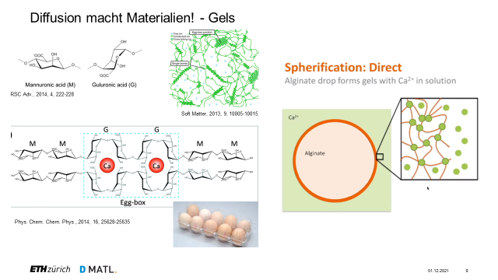

We have also seen that diffusion can be used to engineer the formation of different materials, with the example of alginate gels being described in class. These are physically crosslinked gels where long polysaccharide chains derived from algae are linked together by calcium ions present in the liquid. The ions perfectly fit inside specific “egg-box” units along the polymer backbone and provide electrostatic binding. Ina process called spherification, gel capsules are formed by letting calcium ions diffuse inside droplets containing a polymer solution. As the ions diffuse in, they provide crosslinking points and create an elastic shell.

Wir haben auch gesehen, dass Diffusion genutzt werden kann, um die Bildung von verschiedenen Materialien zu beeinflussen, wobei das Beispiel der Alginatgele im Unterricht beschrieben wird. Dabei handelt es sich um physikalisch vernetzte Gele, bei denen lange Polysaccharidketten aus Algen durch Kalziumionen in der Flüssigkeit miteinander verbunden sind. Die Ionen passen perfekt in spezifische «Ei-Box»-Einheiten entlang des Polymer-Rückgrats und sorgen für eine elektrostatische Bindung. In einem Prozess, der Sphärifizierung genannt wird, werden Gelkapseln gebildet, indem Calciumionen in Tröpfchen mit einer Polymerlösung diffundieren. Durch die Diffusion der Ionen bilden sie Vernetzungspunkte und bilden eine elastische Hülle.

Slide 11

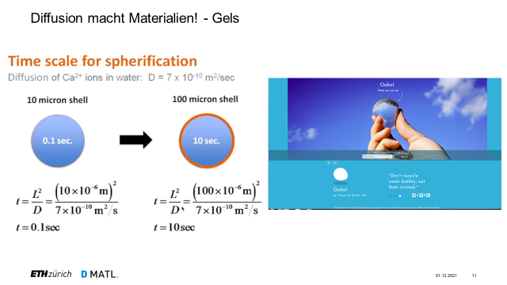

Because the transport of the calcium ions is a diffusive process, the time scale to create shells with a thickness L scales with the square of time. Such alginate shells are found in food products and have also been commercialized as edible or disposable containers for liquids

Da der Transport der Calciumionen ein diffusiver Prozess ist, skaliert die Zeitskala zur Herstellung von Hüllen mit der Dicke L mit dem Quadrat der Zeit. Solche Alginatschalen kommen in Lebensmitteln vor und werden auch als Einweg- oder Speisebehälter für Flüssigkeiten vermarktet.

Slide 16

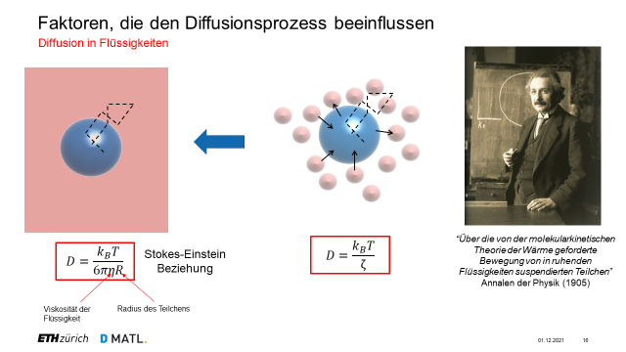

The factors that influence diffusion in solids are well described in the textbook. However, it is also worth briefly discussing the factors that influence diffusion in a liquid because the dependence of the diffusion coefficient with temperature is very different between these two classes of materials. As previously discussed, the statistical description of the diffusive motion of a solid particle in a liquid was described by Einstein. He came to the conclusion that the diffusivity D must scale as the ration between thermal energy kBT, where kB is the Boltzmann constant and T is the absolute temperature, divided by a so-called friction factor ζ. By looking at the fluid dynamics of this process it was later found by Stokes that this friction factor is directly proportional to the fluid viscosity and the particle radius. Essentially, D in a liquid depends directly linearly on T and indirectly through the temperature dependence of the viscosity in temperature.

Die Faktoren, die die Diffusion in Festkörpern beeinflussen, sind im Lehrbuch gut beschrieben. Es lohnt sich aber auch, kurz auf die Faktoren einzugehen, die die Diffusion in einer Flüssigkeit beeinflussen, da die Abhängigkeit des Diffusionskoeffizienten von der Temperatur zwischen diesen beiden Materialklassen sehr unterschiedlich ist. Wie bereits erwähnt, wurde die statistische Beschreibung der Diffusionsbewegung eines Festkörpers in einer Flüssigkeit von Einstein beschrieben. Er kam zu dem Ergebnis, dass die Diffusivität D als Verhältnis zwischen thermischer Energie kBT skaliert werden muss, wobei kB die Boltzmann-Konstante und T die absolute Temperatur ist, dividiert durch einen sogenannten Reibungsfaktor ζ. Durch die Untersuchung der Fluiddynamik dieses Prozesses wurde später von Stokes herausgefunden, dass dieser Reibfaktor direkt proportional zur Fluidviskosität und dem Partikelradius ist. Im Wesentlichen hängt D in einer Flüssigkeit direkt linear von T und indirekt durch die Temperaturabhängigkeit der Viskosität von der Temperatur ab.

Slide 26

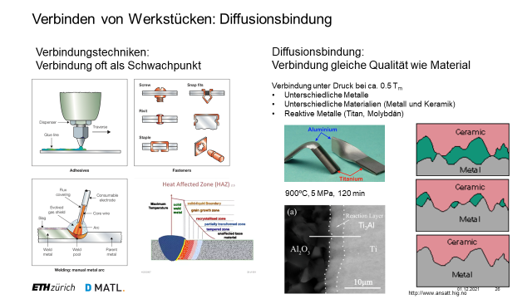

To conclude, we have seen that diffusion plays an important role in joining technologies, where diffusion bonding is used to provide very strong bonds between metallic and non-metallic parts. In diffusion boning, the parts are heated up at approximately 50% of their melting temperatures (e.g. above the homologous temperature of a metal) for which appreciable diffusion on reasonable time scales is observed. Keeping the parts in contact under pressure and high temperature causes diffusive transport of atoms that leads to a microstructural evolution (recrystallization, elimination of voids) and the creation of a mixed layer responsible for strong bonding.

Zusammenfassend haben wir gesehen, dass Diffusion eine wichtige Rolle bei Fügetechnologien spielt, bei denen Diffusionsbindungen eingesetzt werden, um sehr starke Verbindungen zwischen metallischen und nichtmetallischen Bauteilen herzustellen. Beim Diffusionsausbeinen werden die Teile auf ca. 50% ihrer Schmelztemperatur (z.B. über der homologen Temperatur eines Metalls) erwärmt, wobei eine nennenswerte Diffusion in vernünftigen Zeitskalen beobachtet wird. Das Halten der Teile unter Druck und hohen Temperaturen führt zu einem diffusen Transport der Atome, der zu einer mikrostrukturellen Evolution (Rekristallisation, Eliminierung von Hohlräumen) und zur Bildung einer Mischschicht führt, die für eine starke Bindung sorgt.

Slide 28

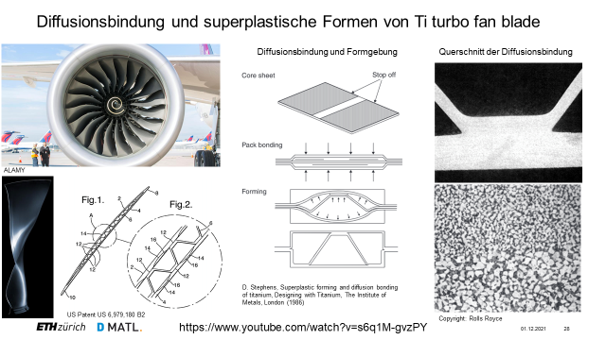

Diffusion bonding is for instance used in the forming of light-weight blades for airplane turbo engines, where multiple titanium sheets are bonded together in specific places and then inflated into complex 3D shapes. By microstructural inspection, no ma material discontinuity is seen at the joint.

Diffusion Bonding wird beispielsweise bei der Umformung von leichten Schaufeln für Flugzeugtriebwerke eingesetzt, bei denen mehrere Titanbleche an bestimmten Stellen miteinander verbunden und zu komplexen 3D-Formen aufgeblasen werden. Durch die mikrostrukturelle Inspektion ist kein Materialbruch an der Fuge zu erkennen.